Уполномоченный по правам ребенка в Республике Татарстан - Удачина
Гузель Любисовна

Адрес: 420061, г.Казань,ул. Карла Маркса, д.61
Телефон/факс: (843 ) №236-61-64
Электронный адрес: rt.deti@tatar.ru и tatar@rfdeti.ru
Сайт: rtdeti.tatar.ru и rfdeti.ru
Приемные дни и часы:
сотрудники аппарата: каждую среду с 9-18 часов;
Уполномоченный по правам ребенка в Республике Татарстан: каждый
вторник с 14-18 часов (по предварительной записи по тел.(843)236-61-64).


УПОЛНОМОЧЕННЫЙ
ПО ПРАВАМ РЕБЕНКА
В РЕСПУБЛИКЕ ТАТАРСТАН
420015, г.Казань, ул. К. Маркса,61
тел./факс: 236-61-64
е-таП: гЫе1:у@уапс1ех.ги
ТАТАРСТАН РЕСПУБЛИКАСЫНДА
БАЛА ХОКУКЛАРЫ БУЕНЧА
ВЭКАЛЭТЛЕ ВЭКИЛ
420015, Казан шэпэре, К. Маркс ур.,61
тел./факс: 236-61-64
е-таП: гИе^уСЭуапйех.ги

№.
20

На №
Министру труда, занятости и социальной защиты Республики Татарстан Э.А.Зариповой
О размещении информации
Уважаемая Эльмира Амировна!
В целях повышения информированности об Уполномоченном по правам ребенка в Республике Татарстан и способах обращения к нему, прошу Вас обеспечить размещение на информационных стендах, доступных для детей и родителей, во всех подведомственных учреждениях для детей следующую информацию:
Уполномоченный по правам ребенка в Республике Татарстан - Удачина Гузель Любисовна
адрес:420061,г.Казань,ул.К.Маркса,д.61 телефон/факс:(843)236-61 -64 электронный адрес: г1.ёеи@1:а1:аг.ги, 1аШг@1тс1ей.ги. сайт: г1ёе1у.1;а1;аг.ги, гШей.га Приемные дни и часы:
сотрудники аппарата: каждую среду с 9-18 часов;
Уполномоченный по правам ребенка в Республике Татарстан: каждый вторник с 14-18 часов (по предварительной записи по тел.(843)236-61-64).
Г.Л.Удачина
А.Р.Закирова 236-61-64

Документ создан в электронной форме. № 146-исх от 28.03.2015. Исполнитель: Закирова А.Р. Страница 2 из 5. Страница создана: 27.03.2015 19:15
/■ЛЭЛЕКТРОННЫЙ
Ш^ ТАТАРСТАН

УПОЛНОМОЧЕННЫЙ
ПО ПРАВАМ РЕБЕНКА
В РЕСПУБЛИКЕ ТАТАРСТАН
420015, г.Казань, ул. К. Маркса,61
тел./факс: 236-61-64
е-таП: гЫе1:у@уапс1ех.ги
ТАТАРСТАН РЕСПУБЛИКАСЫНДА
БАЛА ХОКУКЛАРЫ БУЕНЧА
ВЭКАЛЭТЛЕ ВЭКИЛ
420015, Казан шэпэре, К. Маркс ур.,61
тел./факс: 236-61-64
е-таП: гИе^уСЭуапйех.ги

№.
20

На №
Министру по делам молодежи и спорту Республики Татарстан В.А.Леонову
О размещении информации
Уважаемый Владимир Александрович!
В целях повышения информированности об Уполномоченном по правам ребенка в Республике Татарстан и способах обращения к нему, прошу Вас обеспечить размещение на информационных стендах, доступных для детей и родителей, во всех подведомственных учреждениях для детей следующую информацию:
Уполномоченный по правам ребенка в Республике Татарстан - Удачина Гузель Любисовна
адрес:420061,г.Казань,ул.К.Маркса,д.61 телефон/факс: (843 )23 6-61 -64
электронный адрес: г1.с1ей@1:а1:аг.ш, Шаг@гМей.ги. сайт: йсЫу.Шаг.т, гШеН.га Приемные дни и часы:
сотрудники аппарата: каждую среду с 9-18 часов;
Уполномоченный по правам ребенка в Республике Татарстан: каждый вторник с 14-18 часов (по предварительной записи по тел.(843)236-61-64).
Г.Л.Удачина
А.Р.Закирова 236-61-64

Документ создан в электронной форме. № 146-исх от 28.03.2015. Исполнитель: Закирова А.Р. Страница 3 из 5. Страница создана: 27.03.2015 19:15
/■ЛЭЛЕКТРОННЫЙ
Ш^ ТАТАРСТАН

УПОЛНОМОЧЕННЫЙ
ПО ПРАВАМ РЕБЕНКА
В РЕСПУБЛИКЕ ТАТАРСТАН
420015, г.Казань, ул. К. Маркса,61
тел./факс: 236-61-64
е-таП: гЫе1:у@уапс1ех.ги
ТАТАРСТАН РЕСПУБЛИКАСЫНДА
БАЛА ХОКУКЛАРЫ БУЕНЧА
ВЭКАЛЭТЛЕ ВЭКИЛ
420015, Казан шэпэре, К. Маркс ур.,61
тел./факс: 236-61-64
е-таП: гИе^уСЭуапйех.ги

№.
20

На №
Министру здравоохранения Республики Татарстан А.Ю.Вафину
О размещении информации
Уважаемый Адель Юнусович!
В целях повышения информированности об Уполномоченном по правам ребенка в Республике Татарстан и способах обращения к нему, прошу Вас обеспечить размещение на информационных стендах, доступных для детей и родителей, во всех подведомственных учреждениях для детей следующую информацию:
Уполномоченный по правам ребенка в Республике Татарстан - Удачина Гузель Любисовна
адрес:420061,г.Казань,ул.К.Маркса,д.61 телефон/факс: (843 )23 6-61 -64
электронный адрес: г1.с1ей@1:а1:аг.ш, Шаг@гМей.ги. сайт: йсЫу.Шаг.т, гШеН.га Приемные дни и часы:
сотрудники аппарата: каждую среду с 9-18 часов;
Уполномоченный по правам ребенка в Республике Татарстан: каждый вторник с 14-18 часов (по предварительной записи по тел.(843)236-61-64).
Г.Л.Удачина
А.Р.Закирова 236-61-64

Документ создан в электронной форме. № 146-исх от 28.03.2015. Исполнитель: Закирова А.Р. Страница 4 из 5. Страница создана: 27.03.2015 19:15
/■ЛЭЛЕКТРОННЫЙ
Ш^ ТАТАРСТАН

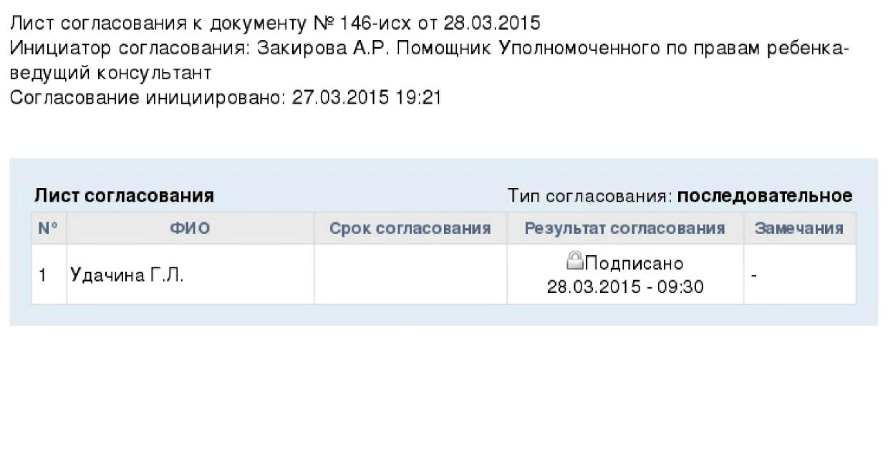
Документ создан в электронной форме. № 146-исх от 28.03.2015. Исполнитель: Закирова А.Р. Страница 5 из 5. Страница создана: 28.03.2015 09:37
/■ЛЭЛЕКТРОННЫЙ
Ш^ ТАТАРСТАН

